**今日动态**

**4月25日 星期五 晴**

1. **入园情况：**

今日来园28位小朋友。1位小朋友请假。

**2.区域活动**

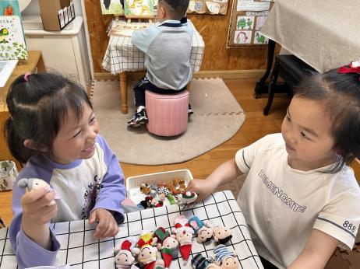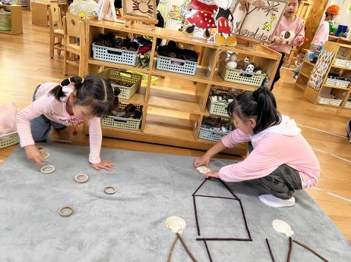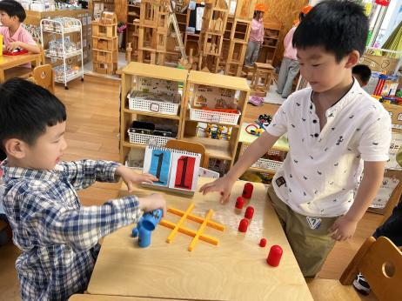

**益智区**

谭晨成和王熙程两位小朋友在玩井字棋。

**自然材料区**

潘妍伊和陈苇如两位小朋友在搭建房子。

**图书区**

谢琦悦和陆可两位小朋友在玩指偶讲故事。

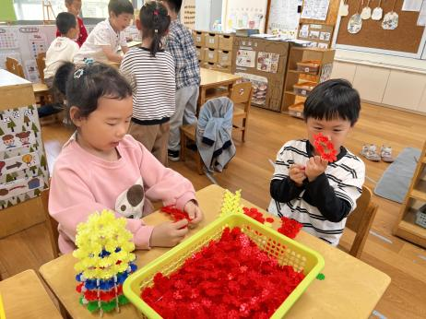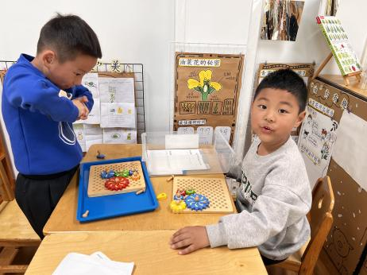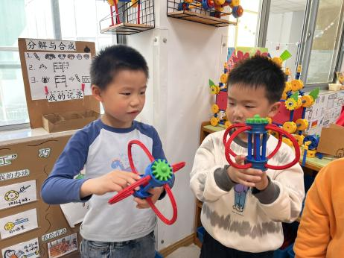

**万能工匠**

王润川和杨斯彦两位小朋友在建构飞行器。

科探区

孙浩燃和丁啸两位小朋友在玩齿轮。

**桌面建构区**

袁艺晗和张苏锦两位小朋友在拼水果。

**3.集体活动**

歌曲《小海军》曲风欢快、活泼，旋律雄壮有力，歌曲运用断顿、中强音量演绎出海军神气、勇敢的样子，歌词通俗易懂将小海军的职业特点和精神描述了出来。本次活动主要让幼儿感受歌曲进行曲式的特点学唱歌曲，并能尝试用简单的肢体动作表达对歌曲的感受。

我班幼儿有一定的音乐欣赏能力，能够初步感受歌曲雄壮有力的特点。但是对于雄壮有力的歌曲演唱方式有些模糊，容易将精神神气的感觉与喊唱混淆。

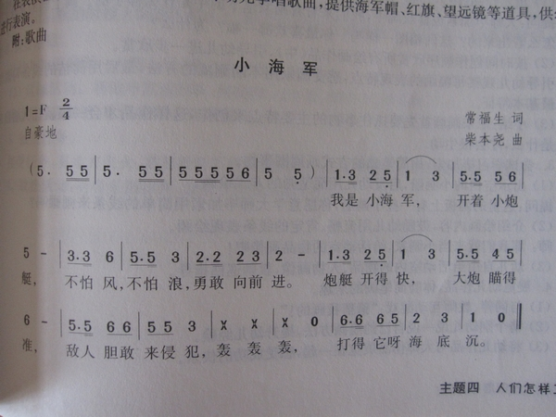

**4.户外活动**

今天的户外活动是轮胎

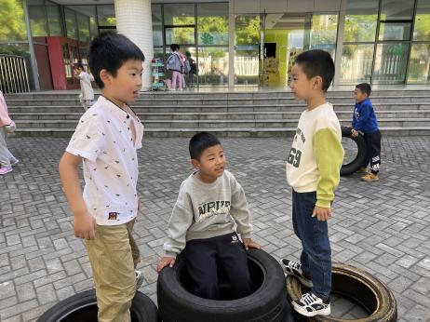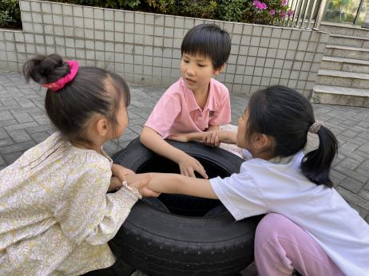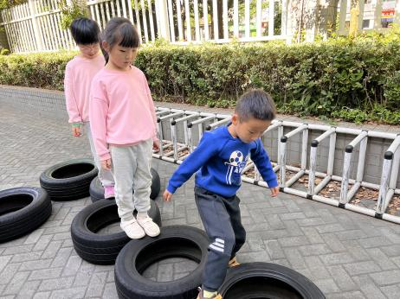

5.**生活活动**

早点：牛奶、小米糕。

午饭：藜麦饭、蒜苗炒鸭胗、丝瓜烩肉片、鸡毛菜菌菇汤。

点心：春卷、芝士土豆、三明治、芋圆、酸奶

水果：哈密瓜、蓝莓